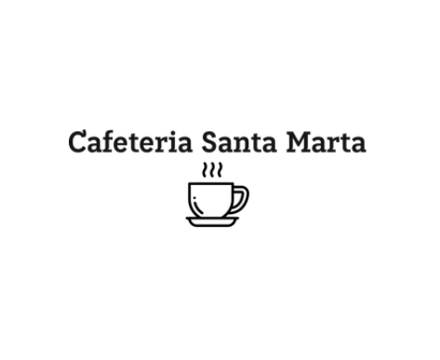

CAFETERÍA SANTA MARTA

trabajo fin de curso – desarrollo aplicaciones web

16 de junio de 2022

cafetería santa marta

sergio muñoz y daniel ferrera

ÍNDICE

**DESCRIPCIÓN** **DEL PROYECTO****3**

**CRONOGRAMA, EVOLUCIÓN DE LOS DIAGRAMAS DE GANTT****3**

**DISEÑO LÓGICO: ANALISIS DE LOS DATOS****3**

**DISEÑO FÍSICO DE LOS DATOS****3**

**DESCRIPCIÓN DE LOS PROCESOS****3**

**HERRAMIENTAS** **4**

WORKSPACE 4

**DIAGRAMAS** **5**

MODELO ENTIDAD RELACIÓN 5

**DESARROLLO** **6**

INICIO DE SESIÓN7

CARTA Y MENÚ DEL DÍA8

NUESTRO LOCAL9

CONTACTO10

PREGUNTAS11

INSTAGRAM12

**INICIO DE SESIÓN AVANZADO**13

RESERVA14

PEDIDO A DOMICILIO15

PAGOS REALIZADOS16

**PROBLEMAS A LO LARGO DEL PROYECTO**17

**CONCLUSIONES Y FUTURAS MEJORAS** **19**

**FUENTES** **20**

DESCRIPCIÓN DEL PROYECTO Y OBJETIVOS

Este proyecto, más bien aplicación web, surgió a partir de una necesidad, la actualidad vivida hace un par de años, por culpa de una pandemia mundial, los gobiernos decretaron el cierre temporal de los locales que vivían en base a su clientela habitual. Una vez concurrido un cierto tiempo de incertidumbre, los bares, discotecas y locales de ocio volvieron a abrir, pero no en la misma situación.

Es por ello que surgieron en base a la enfermedad del coronavirus limitaciones de movimiento, miedo a el contagio por culpa ajena, aforo máximo en los locales, gel hidroalcohólico por todos los lados para evitar el aumento de casos de la pandemia.

Para ello hemos diseñado esta aplicación que es útil tanto para el presente como para si vuelve a ocurrir un caso similar al anterior comentado. Esta web nos permite la posibilidad de solicitar citas/reservas en el local sin tener que asistir al mismo, pedir comida a domicilio, observar la carta de la cafetería y tener una cuenta donde podremos gestionar y realizar pedidos a nuestro antojo.

Una descripción sencilla del proyecto sería el hecho de poder hacer la mayor parte de tareas que solo se podían realizar acudiendo al bar/local en el que deseases comer, pero de una manera más segura y cómoda, una página web. El objetivo es solventar los inconvenientes que ha producido la pandemia y de una manera eficaz y solvente.

Como hecho real, este proyecto surge de la idea de los compañeros del grado superior de administración de finanzas de la creación de una cafetería con ciertas partes de ocio localizadas. Nosotros hemos adaptado esa misma idea a nuestro grado para obtener una mayor competencia sobre la misma.

CRONOGRAMA, DIAGRAMAS DE GANTT

En primer lugar, en base a este apartado realizamos un diagrama de Gantt en el que señalábamos las partes que íbamos a trabajar.

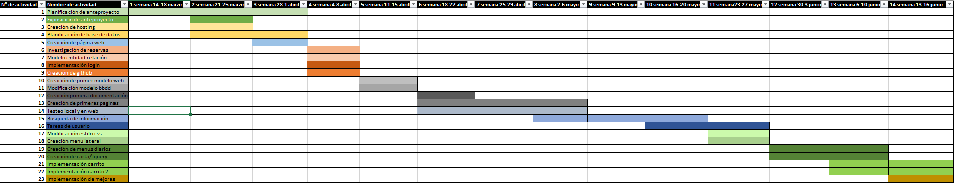En la imagen inferior se muestran las tareas en la parte izquierda enumeradas y en la parte superior el tiempo de duración del proyecto.

Detalle de las tareas realizadas:

1. **Planificación de anteproyecto:** Ideamos como lo íbamos a hacer, tareas generales que debía de tener la aplicación además de la unión del concepto añadido de los chicos de administración de finanzas, en el cual decidimos suprimir el concepto de zona de ocio de la cafetería.
2. **Exposición de anteproyecto:** Realizamos un pequeño Word que expusimos en el horario de clase en el cual mostramos a los profesores las ideas y las herramientas que íbamos a usar, una idea en general del proyecto que iría cambiando a lo largo del proceso del mismo como ha sucedido.
3. **Creación de hosting:** Creación de una cuenta en la página web de [WebHost](https://es.000webhost.com/) en la cual subiríamos poco a poco nuestras versiones del proyecto.
4. **Planificación de base de datos:** Creación inicial de una base de datos prematura que hemos ido cambiando poco a poco adaptándola a nuestras necesidades, sobre todo a la hora de ir programando.
5. **Creación de página web:** Creamos nuestros primeros archivos y nuestros primeros códigos.
6. **Investigación de reservas:** El profesor Alfonso, nos comentó que podíamos implementar al igual que habíamos implementado en clase la API de [RedSys](http://www.redsys.es/) una herramienta la cual nos permitiera escoger reserva, añadir hora en el calendario respecto a la misma…
7. **Modelo entidad-relación:** Creación de la lógica inicial del funcionamiento de la cafetería, esencial para que todo funcione correctamente respecto a la idea concebida, esta tarea también se ha repetido a lo largo del tiempo durante el progreso del proyecto.
8. **Implementación de login:** Creación de login del usuario en el apartado de Mi cuenta del menú lateral.
9. **Creación de github:** Creación de [github](https://github.com/trabajofctfct12/archivos) para almacenar nuestras versiones y archivos varios del proyecto.
10. **Creación de primer modelo web:** Creación del primer modelo web funcional.
11. **Modificación del modelo de entidad relación:** Modificación de varias tablas y creación de otras tantas.
12. **Creación primera documentación:** Creación de primer documento Word en el que empezamos a escribir las tareas que íbamos realizando.
13. **Creación de primeras páginas:** Enlace de las primeras páginas web básicas de la aplicación.
14. **Testeo en local y en web:** Testeo en local y subido a la web para próximas tutorías en clase poder mostrarlo a los profesores.
15. **Búsqueda de información:** Información acerca de las reservas, páginas webs con un objetivo similar…
16. **Tareas de usuario:** Creación de modificación de contraseña del usuario y creación de cuenta para cualquier nuevo cliente.
17. **Modificación del estilo:** Creación de un estilo renovado para toda la página web con CSS.
18. **Creación de menú lateral:** Creación de un menú lateral con JavaScript para la navegación a lo largo de toda la aplicación web.
19. **Creación de menús diarios:** Dos menús diarios dependiendo del día para una mayor variedad en la cafetería.
20. **Creación de carta:** Descarga de imágenes de los platos de la tienda, modificación de los tamaños, implementación de herramienta de FancyBox para la visualización de los mismos.
21. **Implementación de carrito:** Modificación del carrito anteriormente creado acorde a diferentes cambios.
22. **Implementación de carrito 2:** Modificación del carrito anterior para poder pedir menús del día a domicilio.
23. **Implementación de mejoras:** Mejoras de ciertos aspectos no tenidas en cuenta anteriormente o mal ideadas.
24. **Creación de reserva:** Creación de planos de la cafetería gracias a [Sketchup](https://www.sketchup.com/es) para una simulación más vistosa de la cafetería.

DISEÑO LÓGICO: ANÁLISIS DE LOS DATOS

En primer lugar, desarrollamos una pequeña base datos inicial que no terminó por adecuarse a lo que finalmente hemos realizado

Consistía en una base de datos en la que solamente teníamos consciente el pedido de un usuario en una mesa.

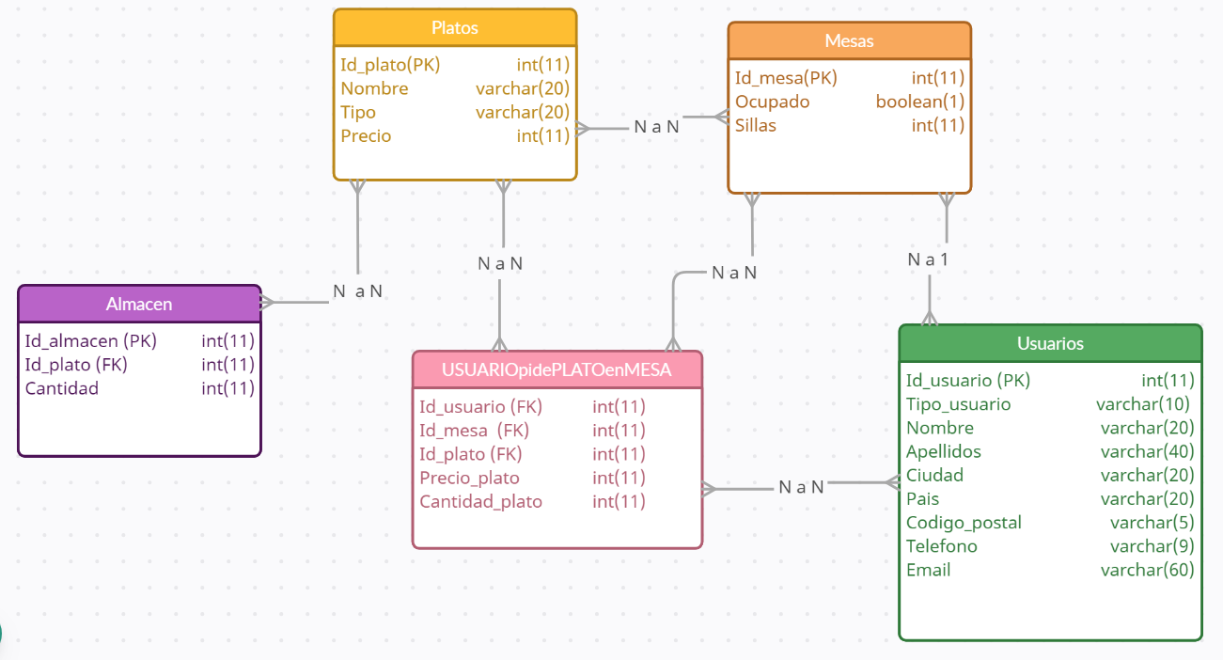

Esta es la segunda base de datos que hemos utilizado para avanzar.

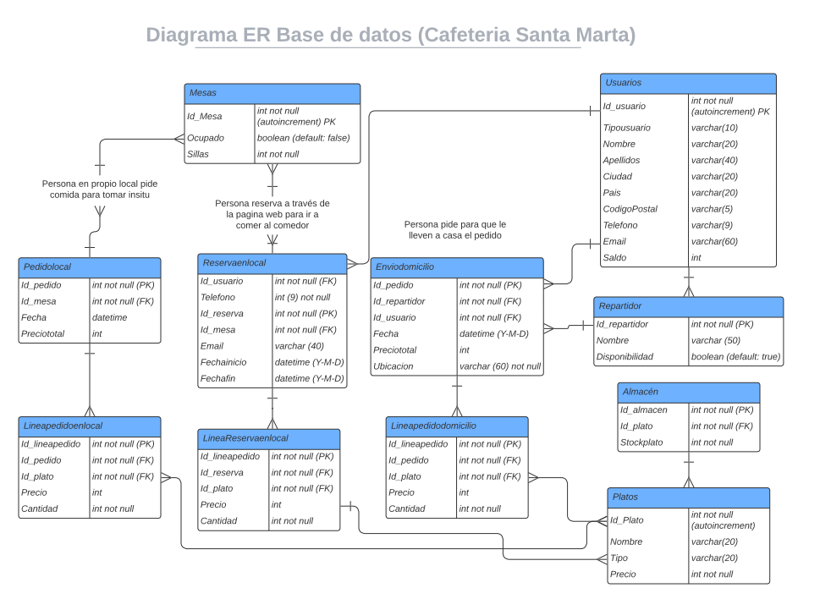

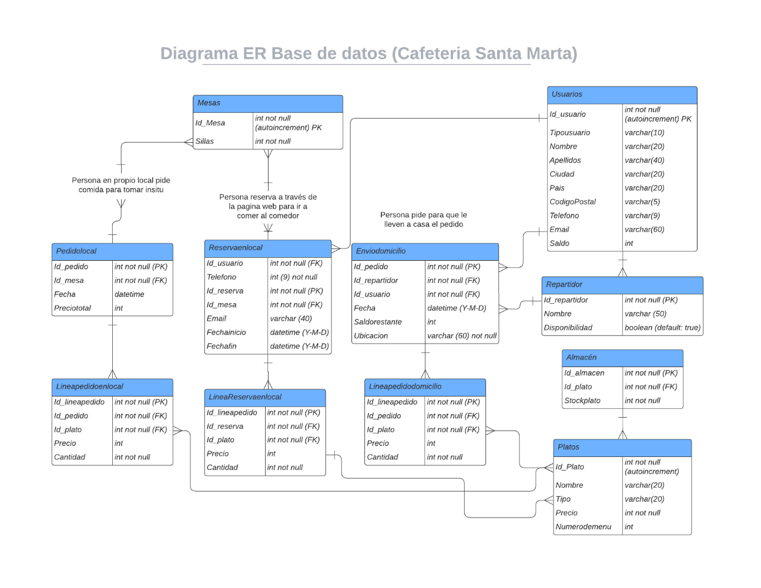

Y esta es la versión final que se encuentra actualmente en el proyecto implementada, con pequeños cambios respecto a la anterior

DISEÑO FÍSICO DE LOS DATOS (DESCRIPCIÓN Y SCRIPT)

Nuestra base de datos tiene alberga las siguientes **funciones**:

-Creación de cuenta de usuario.

-Modificación de datos del usuario.

-Consulta de datos propios de cada usuario.

-Reserva en local.

-Hacer un pedido a domicilio: Consiste en un carrito en el que se van añadiendo los productos y se termina por finalizar la compra una vez concluida la elección de platos.

-Hacer un pedido del menú del día: Al igual que el anterior, un carrito en el que se van eligiendo los productos del menú uno a uno.

Para ello hemos desarrollado la siguiente base de datos:

TABLA **USUARIOS:**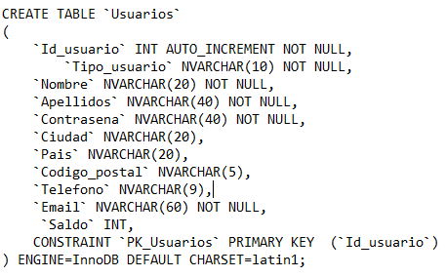El **Id_usuario** es la clave primaria de la tabla, importante a la vez que la contraseña y el saldo.

TABLA **PLATOS:** El **Id_plato** es la clave primaria de la tabla, importante a la vez que el precio y el numerodemenu que corresponde con el menú al que pertenece dicho plato.

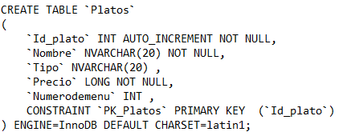

TABLA **MESAS:** El **Id_mesa** es la clave primaria de la tabla importante a la vez que la cantidad de sillas que contiene cada mesa.

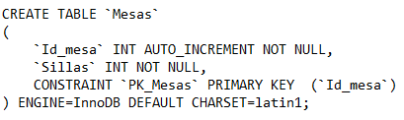

TABLA **ALMACEN:** El **Id_almacen** es la clave primaria de la tabla importante puesto que serviría para una futura ampliación de almacenes del local. Importante también el **Id_plato** que corresponde con la tabla **PLATOS** y el stockplato que define la cantidad de stock del mismo.

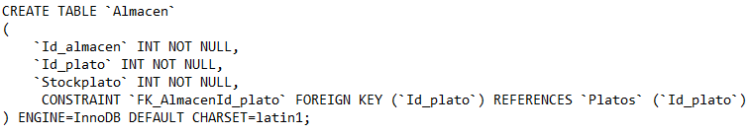

TABLA **REPARTIDOR:** El **Id_repartidor** es la clave primaria de la tabla importante a la vez que la disponibilidad para la entrega de pedidos.

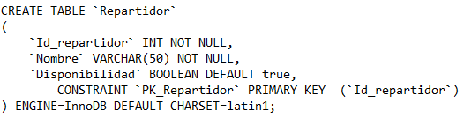

TABLA **PEDIDOLOCAL:** El **Id_pedido** es la clave primaria de la tabla importante a la vez que el **Id_mesa** que corresponde con la tabla **MESAS.**

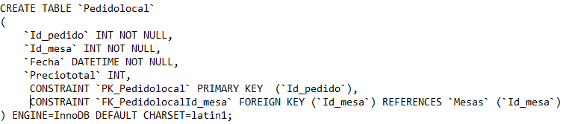

TABLA **LINEAPEDIDOLOCAL:** El **Id_lineapedido** es la clave primaria de la tabla importante a la vez que el **Id_pedido** que corresponde con la tabla **PEDIDOLOCAL,** también tenemos el **Id_plato** que corresponde con la tabla **PLATOS** y el **Id_usuario** que corresponde con la tabla **USUARIOS.**

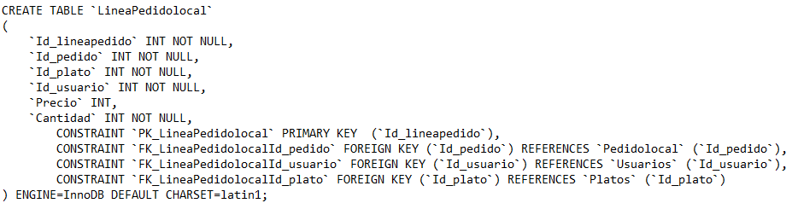

TABLA **RESERVAENLOCAL:** El **Id_reserva** es la clave primaria de la tabla importante a la vez que el **Id_usuario** que corresponde con la tabla **USUARIO,** también tenemos el **Id_mesa** que corresponde con la tabla **MESAS,** tenemos también el teléfono de contacto de usuario, email y fecha de inicio de la reserva.

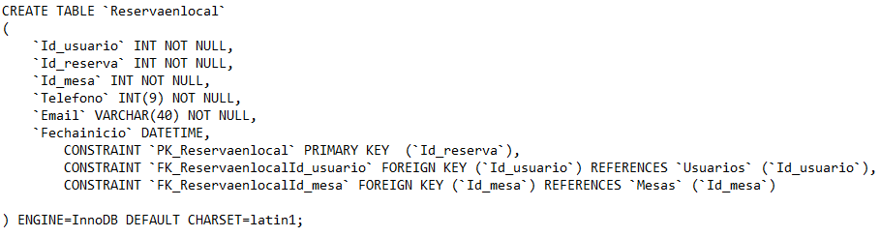

TABLA **LINEARESERVAENLOCAL:** El **Id_lineapedido** es la clave primaria de la tabla importante a la vez que el **Id_reserva** que corresponde con la tabla **RESERVAENLOCAL,**  el **Id_usuario** que corresponde con la tabla **USUARIO,** también tenemos el **Id_mesa** que corresponde con la tabla **MESAS,** también tenemos el precio y cantidad de cada producto de la factura.

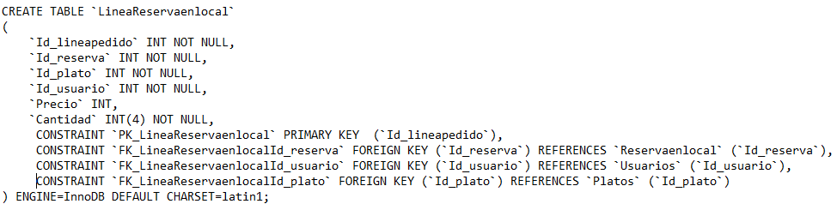

TABLA **ENVIODOMICILIO:** El **Id_pedido** es la clave primaria de la tabla importante a la vez que el **Id_repartidor** que corresponde con la tabla **REPARTIDOR,** el **Id_usuario** que corresponde con la tabla **USUARIOS** tenemos también la fecha, el saldo restante de la cuenta del usuario y la ubicación de entrega del pedido al cliente.

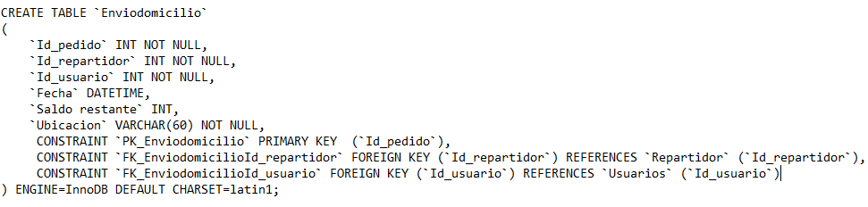

TABLA **LINEAPEDIDODOMICILIO:** El **Id_lineapedido** es la clave primaria de la tabla importante a la vez que el **Id_pedido** que corresponde con la tabla **ENVIODOMICILIO,** el **Id_plato** que corresponde con la tabla **PLATOS,** el **Id_plato** que corresponde con la tabla **PLATOS y** el **Id_usuario** que corresponde con la tabla **USUARIOS** tenemos también el precio del producto y su cantidad.

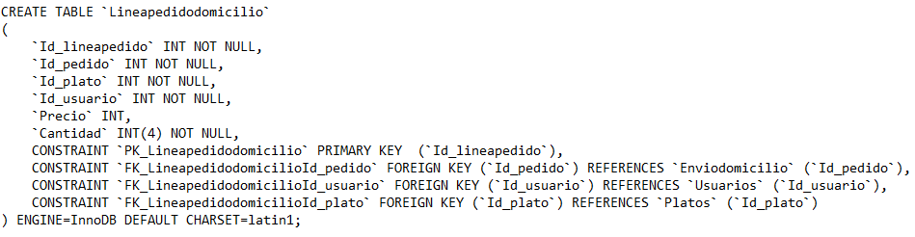

DESCRIPCIÓN DE LOS PROCESOS

(MÓDULOS DE PROGRAMACIÓN)

Proceso 1: Creación de cuenta de usuario y login del usuario.

Funcionamiento: A través del acceso al enlace del menú lateral llamado “Mi cuenta” accederemos a contenido que se muestra por pantalla. Y le daremos al enlace de crear cuenta.

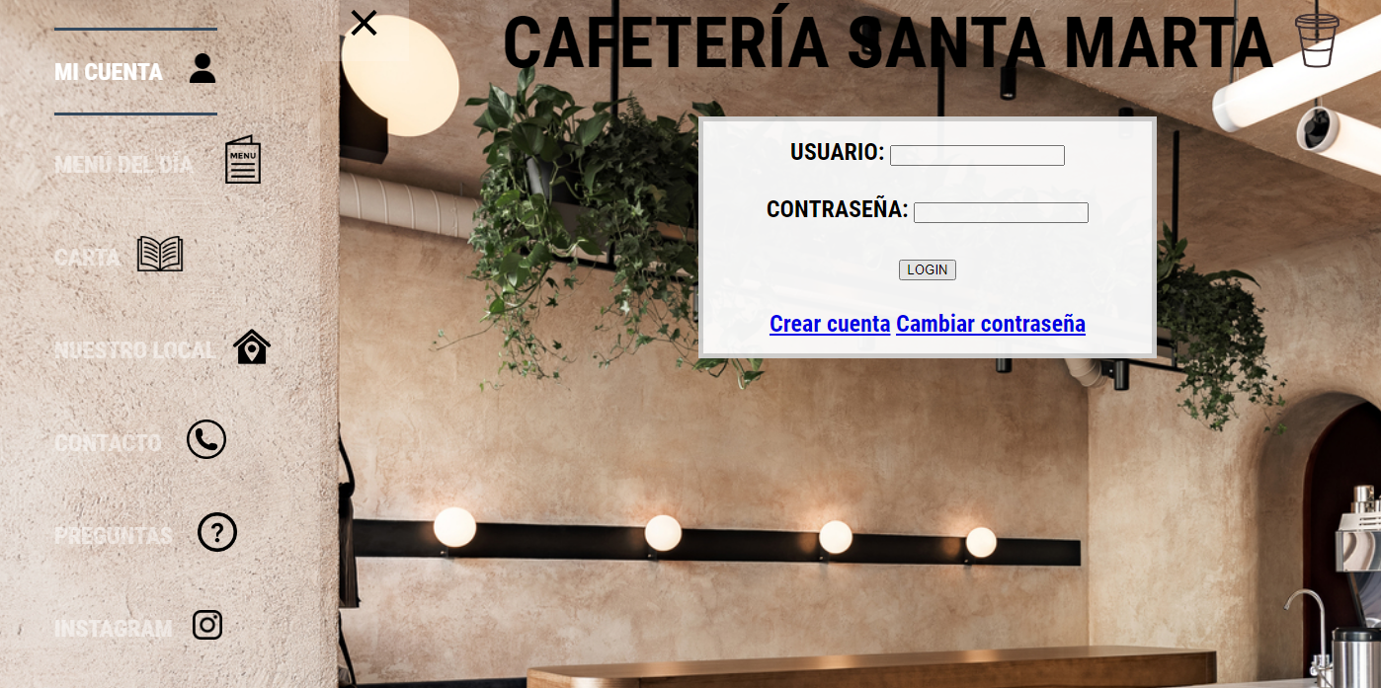

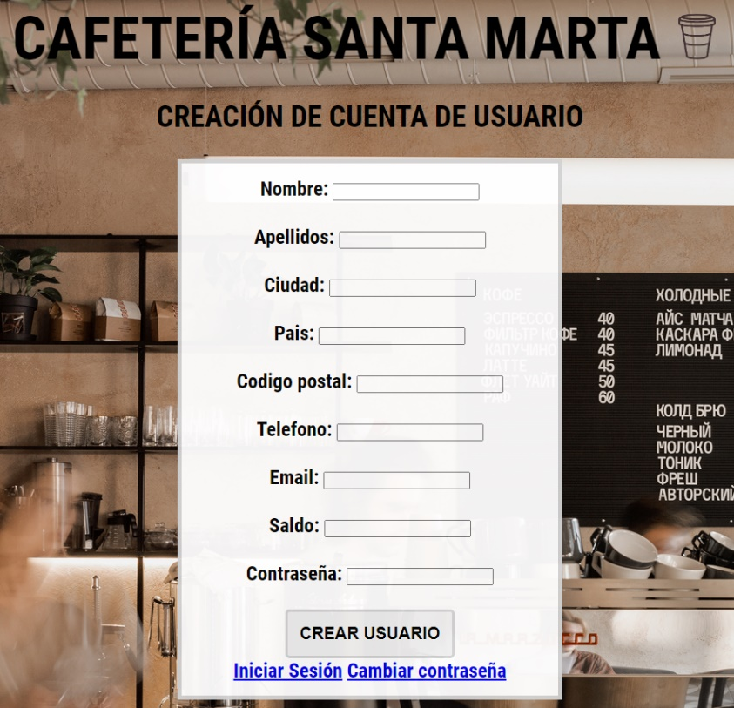

Rellenaremos el formulario como se pide y le daremos al botón de crear usuario.

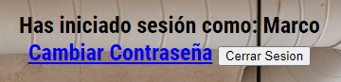Una vez nuestro usuario se haya creado, deberemos ir a “Mi cuenta” de nuevo e introducir el nombre de usuario y contraseña, asi es como podremos acceder como cliente a nuestra web y en la parte superior derecha de la web aparecerá nuestro nombre de usuario con el que hemos iniciado la sesión.